|  |  |  |
| --- | --- | --- |
| ***Lycée Ali BOURGUIBA Bembla***  ***Monastir*** | Devoir de Synthèse  n° : 01 | *3 Math 1 et2*  *2h*  *07/12/2009*  *Chortani @Yacoubi* |

**Exercice 1(4 points)**

I) **QCM**

1) Soit et $\vec{v}$ deux vecteurs non nuls tel que α= soit une mesure de l’angle orientée $(\hat{\vec{u},\vec{v}})$ alors la mesure principale de l’angle orientée $(\hat{\vec{u},\vec{v}})$ est :

a)  b)  c) 

2) si est une base orthonormée indirect

a) $(\hat{\vec{u},-\vec{v}})$ est une base orthonormée indirect

b) $(\hat{-\vec{u},-\vec{v}})$ est une base orthonormée direct

c) $(\hat{-\vec{u},-\vec{v}})$ est une base orthonormée indirect

**II) Vrai Ou Faux**



a) $f$ est continue en 2

b)

c) est continue en 1

d) $f$ ([-6,7])=[-4,1]

**Exercice 2**

I ) Soit $f$ la fonction définie par 

1) a) Déterminer l'ensemble de définition de $f$.

b) Etudier la continuité de $f$ sur son ensemble de définition.

2) Montrer que $f$ est prolongeable par continuité en 0 et donner son prolongement.

3)a) Montrer que $f$ est une fonction impaire

b)Montrer que $f$ est majoré sur ]0 ;+∞[par $\sqrt{2}$ en déduire que $f$ minoré sur ]−∞ ;0[ par $-\sqrt{2}$

II) Soit la fonction g définie sur IR par

1) Etudier la continuité de  sur IR .

2) Etudier le variation desur ]0 ;1] puis sur [1 ;+∞[

3) a) Montrer que l'équation ($x$)= 0 admet une solution unique solution α∈]1;2[.

b) Vérifier que 

**Exercice 3**

Dans un plan apporté a un repère orthonormé $\left(O;\vec{i},\vec{j}\right)$ on considère les points A(3 ;0) ;B(3 ;1) et C(3 ;4).On désigne par D le projeté orthogonal de C sur (OB)

1) a)Calculer $\vec{BO}$. $\vec{BC}$

b)En déduire alors BD

c)Calculer cos ($\hat{OBC}$)

2)a)Calculer $\vec{BO}$. $\vec{BD}$ et $\vec{BA}$. $\vec{BD}$ (On pourra remarquer que $\hat{ABD}=$ $\hat{OBC}$

b) Soit ($x$, $y$) les coordonnées de D ,en calculant $\vec{BO}$. $\vec{BD}$ et $\vec{BA}$. $\vec{BD}$ en fonction de $x$ et $y$ deduire les coordonnées de D dans le repère $\left(O;\vec{i},\vec{j}\right)$

**Exercice 4**

Le plan $℘$ est orienté dans le sens direct .On considère un triangle ABC isocèle en A tel que

BC =8 et $\left(\hat{\vec{BC},\vec{BA}}\right)$ (voir figure)

1) Donner la mesure principale de $\left(\hat{\vec{CA},\vec{CB}}\right)$ et celle de

2) Soit φ le cercle circonscrit au tringle ABC

On considère les ensembles suivant :

φ1=

et φ2=

a)Vérifier que A∈ φ1 en déduire alors l’ensemble φ1 puis l’ensemble φ2

b) Soit D un point de l’arc orienter ∖ $\left\{B,C\right\}$.On désigne par H le projeté orthogonal de D sur (BC) et K le projeté orthogonal de D sur (AC)

Montrer que H ,K ,C et D appartiennent a un même cercle que l’on déterminera

c)Montrer que $\left(\hat{\vec{KH},\vec{KD}}\right)≡\left(\hat{\vec{CB},\vec{CD}}\right)\left[2π\right]$ puis que

3) Soit φ’ le cercle de diamètre [AD] ; φ’ recoupe [AB] en un point L

a)Montrer que $\left(\hat{\vec{KD},\vec{KL}}\right)≡\left(\hat{\vec{AD},\vec{AB}}\right)\left[2π\right]$

b) Montrer que les points H,K et L sont alignées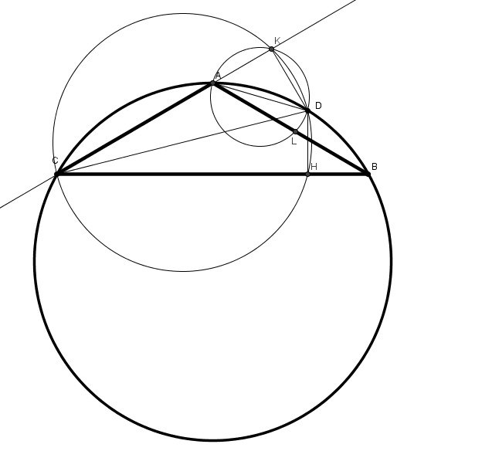

|  |  |  |
| --- | --- | --- |
| ***L Lycée Ali BOURGUIBA Bembla***  ***Monastir***  *16/12/2009* | Correction de Devoir de Synthèse  n° : 01 | *3 Math 1 et2*  *Yacoubi @Chortani* |

**Exercice 1**

I) QCM 1)b 2) C

II) Vrais ou Faux a) Vrais b) Faux c) Faux d) Faux

**Exercice 2**

I ) Soit $f$ la fonction définie par 

1) a) L'ensemble de définition de $f$ est ℝ *.

b) Etudier la continuité de $f$ sur son ensemble de définition.

$x↦4+2x^{2}$ Polynôme (positive) Continue sur ℝ en particulier sur ℝ *.

$x↦\sqrt{4+2x^{2}}$-2 Continue sur ℝ *.

$x↦x$ Continue sur ℝ (non nulle sur ℝ *)

Donc $f$ continue sur ℝ *.



Donc $f$ prolongeable par continuité en 0 et son prolongement la fonction h définie par :

h($x$)= $f$ ($x$) si $x$ ≠0 et h(0)=0.

3)a) $x$* ∈ ℝ * ⟺- $x$ ∈ ℝ *

**

Donc $f$ est une fonction impaire

b)*Si $x$ ∈] 0 ; +∞ [



Donc que $f$ est majorée sur]0 ; +∞ [par $\sqrt{2}$

*Si $x$ ∈]-∞;0[on a : $-x$ ∈] 0 ; +∞ [Donc





Donc que $f$ est minorée sur]-∞ ; 0[par $-\sqrt{2}$

II) Soit la fonction g définie sur IR par $\left\{\begin{aligned}si x≤0 \\ si x>0 \end{aligned}\right.$

 ( le prolongement de $f$, (I-2) )Continue sur ℝ en particulier sur]−∞,0]

polynôme continue sur ℝ en particulier sur ] 0 ; +∞ [



Donc g continue sur ℝ

2) g()==

*Variation desur]0 ; 1]

Soient  et  ∈]0 ; 1]



Donc $f$ strictement décroissante sur]0 ; 1]

*Variation desur [1 ; +∞ [

Soient  et ∈ [1 ; +∞ [



Donc $f$ Strictement croissante sur [1 ; +∞ [

a) g continue strictement croissante sur ]1;2[.

g(1)=-1<4 et g(2)=8>4

donc l'équation ($x$)= 0 admet une solution unique solution α∈]1;2[.

b) α>0 donc −α<0 d’ou



**Exercice 3**



 car D est le projeté orthogonal de C sur (OB)

donc



d’après 1)c)

Ou bien 

 (car)

 ,Car BA=1

b) 

 et 

**Exercice 4**

ABC tringle isocèle en A , 

1) On a ABC tringle isocèle en A donc





De même on a 



On respectant le sens on a :

2)A∈φ1

M∈φ1,

comme A, B et C ne sont pas aligné, on déduit que M d’écrit l’arc d’extrémités B et C contenant A de cercle circonscrit au triangle ABC, privé de B et C

ou bien 



*

b) On a HDC est un triangle rectangle en H donc H∈ φ[DC]

de même KDC est un triangle rectangle en K donc K∈ φ[DC]

alors les points C, D, H et K appartiennent au même cercle de diamètre [DC]

c) On a C, D ,K et H ∈ φ[DC]

(Car K et C appartiennent au même arc) or  et  sont colinéaire et de même sens donc



Comme  car A,B,C et D appartiennent au même cercle φ et C et A ∈ alors

3) φ’ [AD] coupe (AB) en L

a) on a car K,A,D et L ∈ φ’ [AD]

or $\vec{AL}$ et $\vec{AB}$ colinéaire de même sens donc 

b)On a 



Donc K,H et L sont alignés